活動成果：
主題名稱 | 112-02校訂課程(硬筆書法)一年級 | 辦理時間 | 1130327
辦理地點 | 一年級教室 | 辦理方式 | 書寫
參與對象 | 一年級 | 參與人數 | 5
實施內容摘要 | 1、教師播放電子書解說正確的筆劃筆順。  2、教師在九宮格上書寫國字。  3、請學生拿出白板九宮格及白板筆習寫。 ${newline}4、教師展示學生書寫結果，比較差異。 ${newline}
活動執行效益評估 | 1.養成良好的書寫姿勢，並保持整潔的書寫習慣。 ${newline}2.認識基本筆畫、筆順，掌握運筆原則，寫出正確及工整的國字。
改進及建議事項 | 孩子學習習寫國字的正確結構。
活動照片
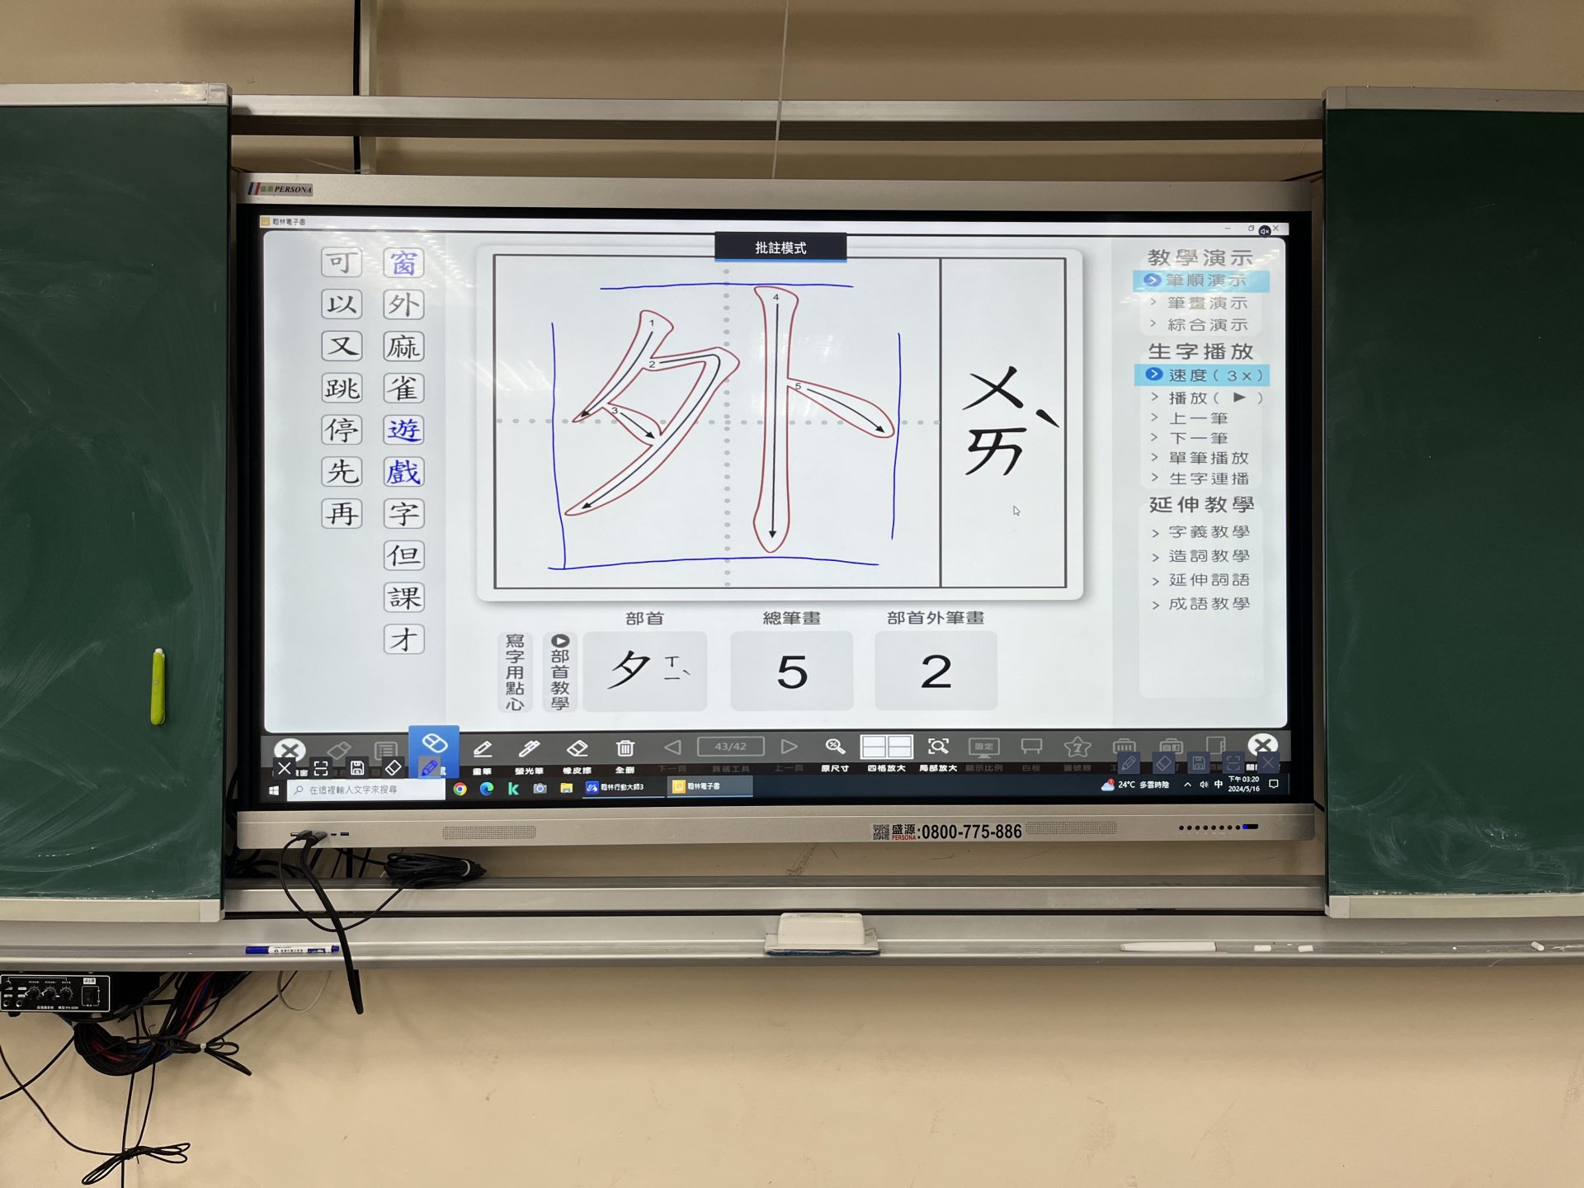 |  | 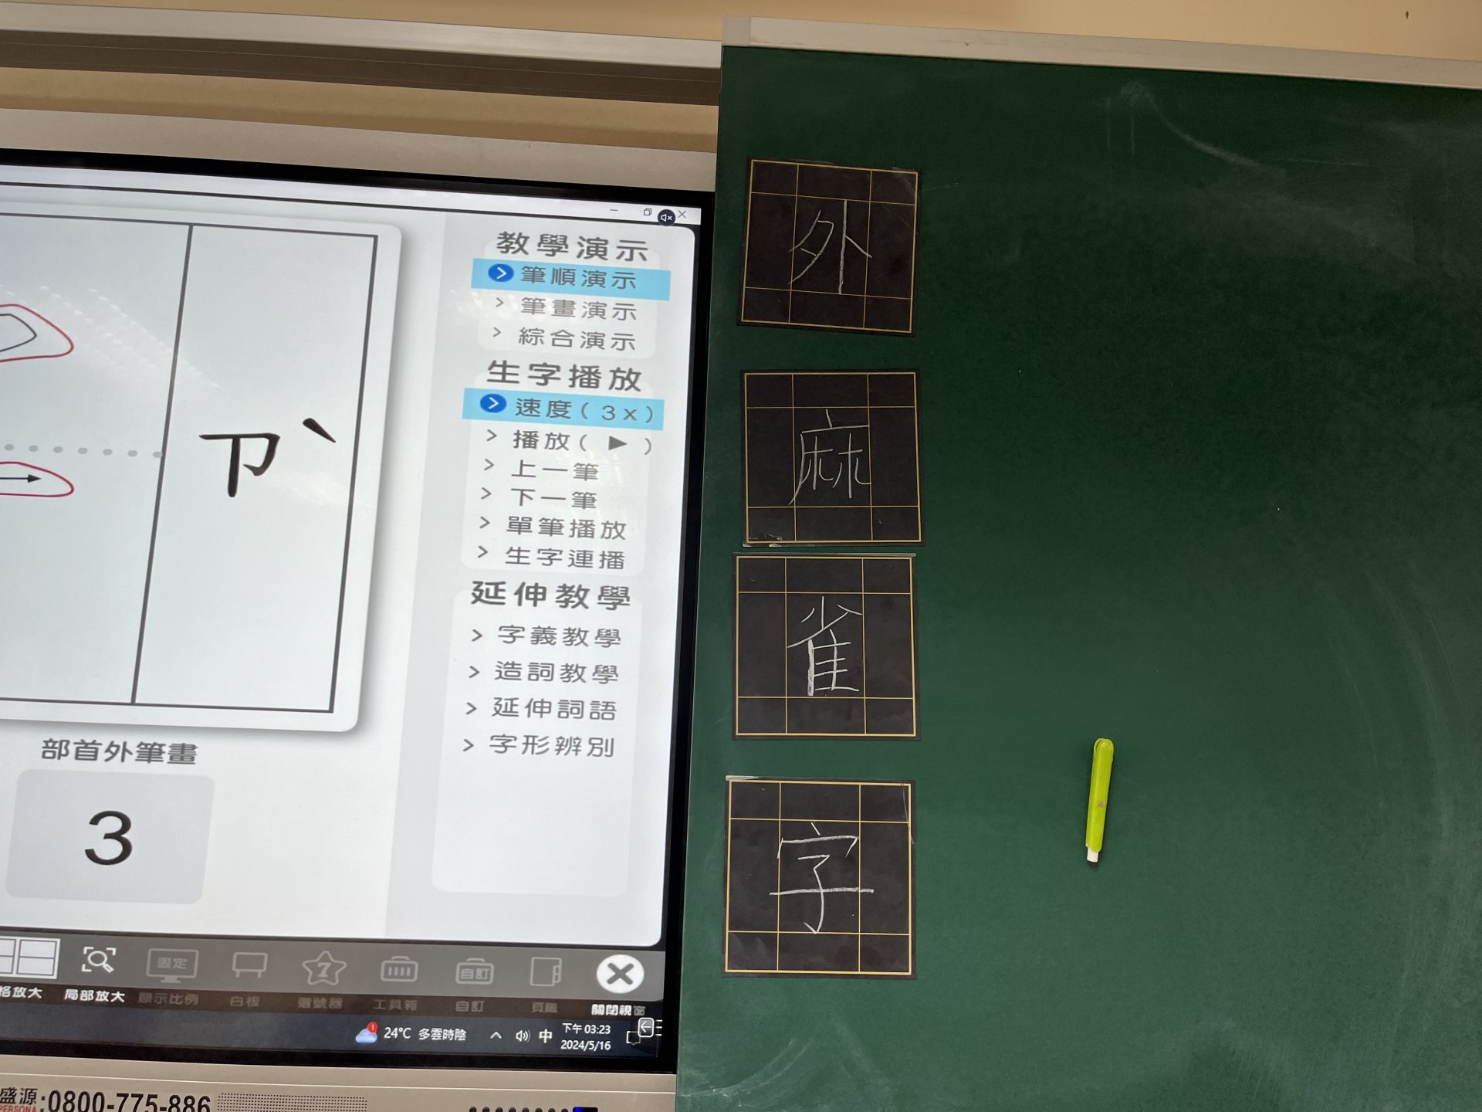
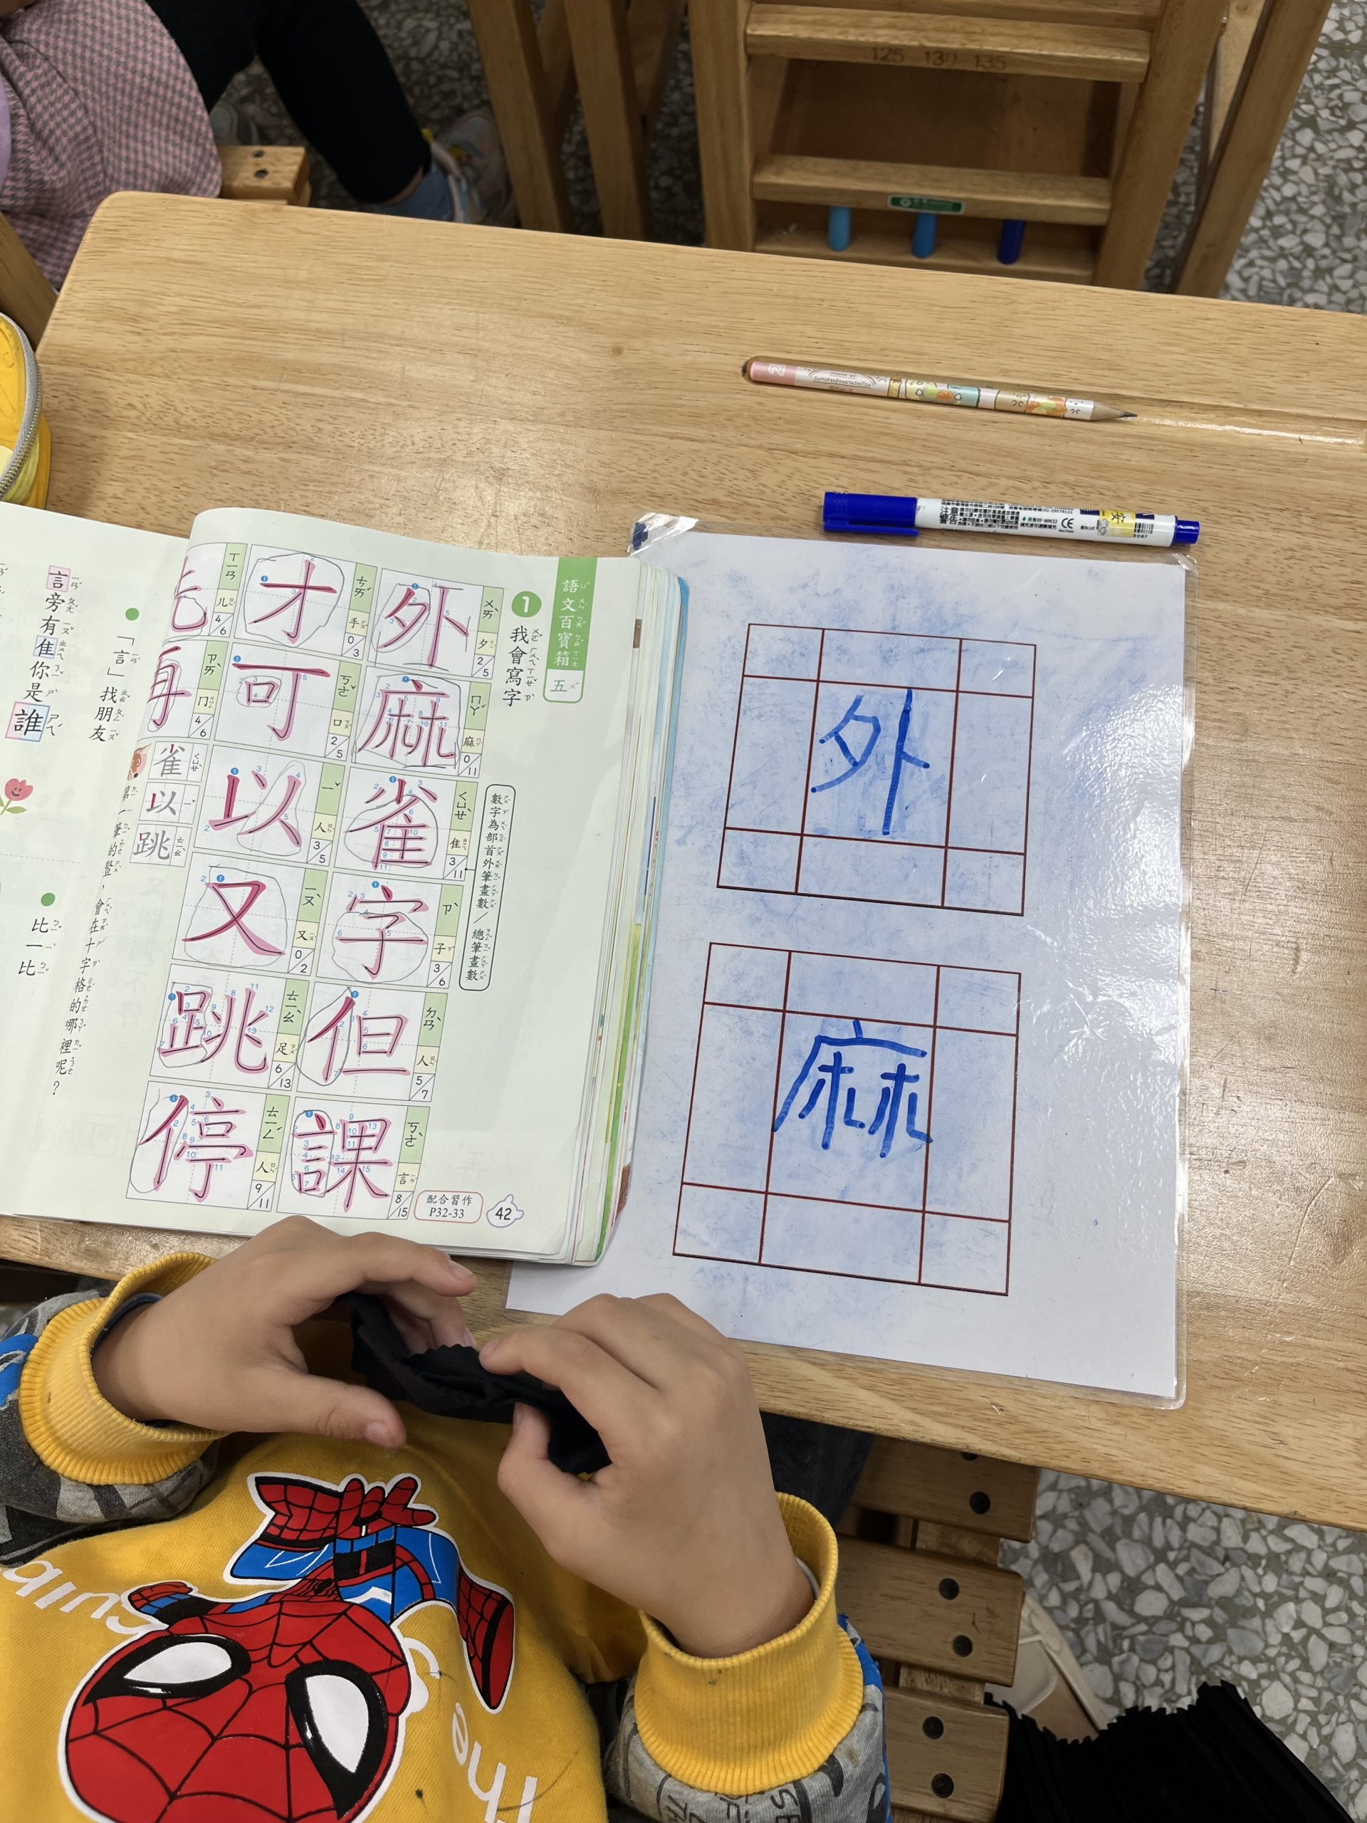 |  | 